|  |
| --- |
| Oberstufenzentrum für Medizin und Technik, FA11 |
| Pflichtenheft |
| DVD-Verleih-Verwaltung |

|  |
| --- |
| Paul Manthei, Marco de Haan, Timo Raschke  29.08.2013 |

Inhaltsverzeichnis

1. Teamaufbau 2

2. Problemstellung 2

3. Ist-Zustand 2

4. Soll-Analyse 2

4.1. GUI 2

4.1.1. DVD-Leihe 3

4.1.2. DVD-Verwaltung 4

4.1.3. Kundenverwaltung 5

4.2. Konsole 6

5. Testszenarien 6

6. Meilensteine 7

# Teamaufbau

|  |  |  |  |
| --- | --- | --- | --- |
| **Lfd-Nr.** | **Vorname** | **Nachname** | **Arbeitspaket** |
| 1. | Paul | Manthei | Datenhaltung |
| 2. | Marco | de Haan | Fachkonzept |
| 3. | Timo | Raschke | Benutzeroberflächen |

# Problemstellung

Ein städtischer DVD-Verleih möchte seine Kunden- und DVD-Verwaltung digitalisieren.

Am Markt ist bisher eine solche Realisierung nicht vorhanden.

# Ist-Zustand

Bisher wurden im DVD-Verleih alle Kunden und DVDs händisch auf vorgefertigten Formularbögen eingetragen und in Ordner abgeheftet. Wurde eine DVD ausgeliehen, wurde der DVD-Bogen mit dem Kunden-Bogen zusammengeheftet und das Ausleihdatum eingetragen. Bei Rückgabe der DVD wurde das Abgabedatum eingetragen und die beiden Dokumente wieder getrennt.

# Soll-Analyse

Das Projekt soll als Desktopanwendung mit der Programmiersprache Java entwickelt werden.

Der Benutzer hat beim Programmstart die Möglichkeit zwischen einer grafischen Benutzeroberfläche oder Konsolenoberfläche zu wählen.

Des Weiteren ist es möglich, zwischen verschiedenen Datenhaltungsmethoden zu wählen. In der ersten Version werden Datenhaltung via XML und SQLite angeboten. Die beiden Datenhaltungen werden nicht synchronisiert.

Mit dem Programm soll es möglich sein, Kunden mit allen relevanten Daten wie Name, Adresse und Geburtsdatum einzutragen, zu bearbeiten und zu löschen.

Ebenfalls sollen alle im Verleih vorhandenen DVDs in die Verwaltung eingetragen, bearbeitet und gelöscht werden können.

Wird eine DVD ausgeliehen, so wird diese vom Mitarbeiter dem Kunden zugeordnet und als „geliehen“ markiert. Die DVD soll dann solange nicht mehr verliehen werden können, bis der Kunde sie wieder abgibt und sie im System als lagernd dargestellt wird.

## GUI

Die grafische Benutzeroberfläche ist in drei Registerkarten unterteilt.

### DVD-Leihe

Im Reiter DVD-Leihe hat der Benutzer die Möglichkeit einen Vorgang (Leihe) zu erfassen. Dazu gibt er die Kundennummer und DVD-Nummer in die dazugehörigen Felder ein. Mit einem Klick auf die Schaltfläche „Prüfen“ werden die Felder „Vorname“, „Nachname“ und „Titel“ mit den dazugehörigen Informationen gefüllt. In der Tabelle, die sich am unteren Rand des Fensters befindet, werden alle Leihvorgänge des Kunden angezeigt. Es wird außerdem optisch signalisiert, ob die ausgewählte DVD zur Leihe verfügbar ist. Mit einem Klick auf die Schaltfläche „OK“ wird die Leihe in das System eingetragen.

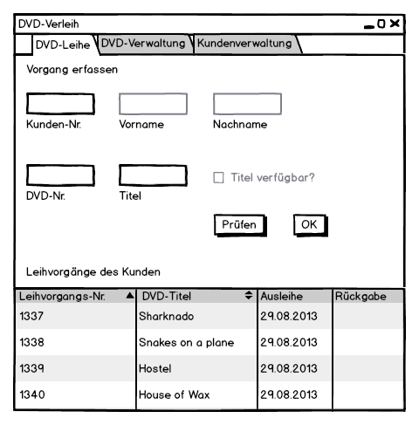

Abbildung : GUI-Skizze DVD-Leihe

### DVD-Verwaltung

Im Reiter DVD-Verwaltung kann der Benutzer über die unter Liste die gewünschte DVD auswählen. Die Daten werden dann in die darüber liegenden Felder geladen und können editiert werden. Über die zurücksetzen-Schaltfläche werden die Felder geleert und eine neue DVD kann hinzugefügt werden.

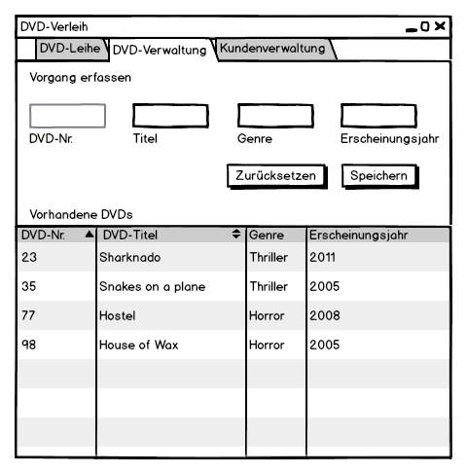

Abbildung : GUI-Skizze DVD-Verwaltung

### Kundenverwaltung

Im Reiter Kundenverwaltung können neue Kunden angelegt und vorhandene editiert werden. Über die untere Liste kann ein vorhandener Kunde ausgewählt werden, seine Daten werden in die darüber liegenden Felder geladen und können nun editiert werden. Über die Zurücksetzen-Schaltfläche werden alle Felder geleert und ein neuer Kunde kann angelegt werden.

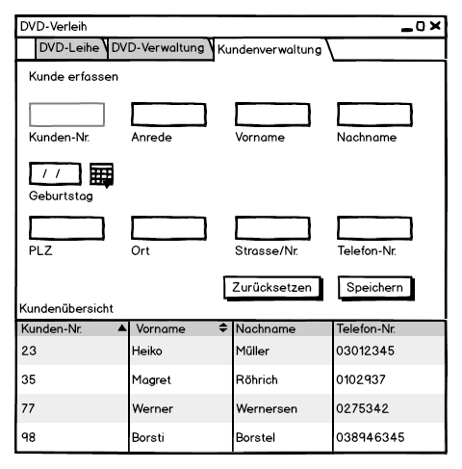

Abbildung : GUI-Skizze Kundenverwaltung

## Konsole

Die Konsolenausgabe ist rein Textbasiert und bietet alle Funktionen, die auch die GUI bietet. Der Anwender navigiert durch die einzelnen Ebenen, in dem er einen Eintrag mittels der nachgestellten ID auswählt.

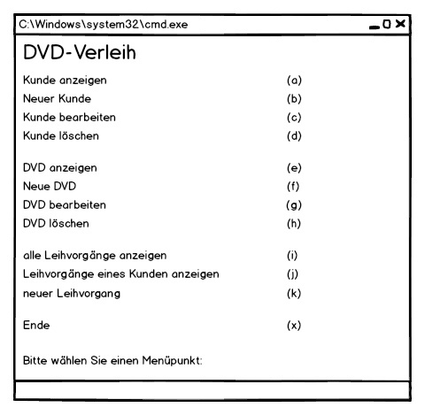

Abbildung : Konsolen-Skizze

# Testszenarien

|  |  |
| --- | --- |
| **Szenario** | **Erfolgreich?** |
| Kunden anlegen |  |
| Kunden editieren |  |
| Kunden löschen |  |
| DVD anlegen |  |
| DVD editieren |  |
| DVD löschen |  |
| Leihe anlegen |  |
| Leihe abschließen |  |

# Meilensteine

|  |  |  |  |
| --- | --- | --- | --- |
| **KW** | **Datum** | **Paket** | **Name** |
| 35 | 29.08.2013 | Fertigstellung Pflichtenheft | Paul Manthei, Marco de Haan, Timo Raschke |
| 38 | 19.09.2013 | Interface IFachkonzept | Marco de Haan, Timo Raschke |
| 38 | 19.09.2013 | Interface IDatenhaltung | Marco de Haan, Paul Manthei |
| 43 | 24.10.2013 | Grafische Benutzeroberfläche | Timo Raschke |
| 43 | 24.10.2013 | Konsolenoberfläche | Timo Raschke |
| 43 | 24.10.2013 | Fachkonzept | Marco de Haan |
| 43 | 24.10.2013 | XML-Datenhaltung | Paul Manthei |
| 43 | 24.10.2013 | SQLite-Datenhaltung | Paul Manthei |
| 46 | 14.11.2013 | Projekt Fertigstellung | Paul Manthei, Marco de Haan, Timo Raschke |